Министерство науки и высшего образования Российской Федерации
Севастопольский государственный университет
Высшая технологическая школа «Севастопольский приборостроительный институт»

Факультет ИТ

ОТЧЁТ
по лабораторной работе №2
ИССЛЕДОВАНИЕ ФУНКЦИОНАЛЬНОГО ПОДХОДА К ПРОГРАММИРОВАНИЮ С ИСПОЛЬЗОВАНИЕМ JAVASCRIPT
по дисциплине
«Парадигмы программирования и методы искусственного интеллекта»

Выполнил:
ст. гр. ИС/б-22-2-о
Мовенко К. М.
Проверил:
Строганов В. А.

Севастополь
2026

ЦЕЛЬ РАБОТЫ

Изучение особенностей декларативных парадигм разработки ПО, получение практических навыков разработки ПО с использованием JavaScript.

ПОСТАНОВКА ЗАДАЧИ

- Изучить основные средства языка JavaScript для разработки программ с использованием функциональной парадигмы;
- Выполнить две задачи на языке JavaScript согласно своему варианту задания;
- Разработать тестовые примеры;
- Выполнить отладку программ;
- Сформулировать выводы, проанализировав разницу разработки программ с использованием декларативных и императивных парадигм;
- Оформить отчёт по проделанной работе;

ВАРИАНТ ЗАДАНИЯ

Создать одноместный и двухмерный массивы. Для однокамерного массива нужно добавить минимум 10 элементов, для матрицы − 16 элементов.
Вариант − 1.
Найти сумму всех элементов в массиве.
Удалить все строки матрицы, в которых есть отрицательные элементы.

РЕЗУЛЬТАТЫ ВЫПОЛНЕНИЯ РАБОТЫ

Перед началом работы были рассмотрены основные понятия декларативной парадигмы программирования. Изучено то, как описывать функции на языке JavaScript в виде неизменяемых переменных (const).
В среде Visual Studio Code был написан код на языке JavaScript, который задаёт в программе одномерный массив из 10 элементов и находит их сумму (листинг 4.1).
Код использует встроенный метод reduce, который применяет переданную в виде параметра безымянную стрелочную функцию для того, чтобы поочерёдно прибавлять к нулю числа из массива.

Листинг 4.1 – Подсчёт суммы одномерного массива с помощью reduce
// Сумма элементов массива
const sumArray = array =>
array.reduce((sum, value) => sum + value, 0);

// Исходный массив
const array = [55, 81, -34, 12, 7, 0, 4, 2003, -2, 6];

console.log("Сумма элементов массива:", sumArray(array));

В итоге программа успешно выводит на экран сумму элементов исходного списка (рисунок 4.1).

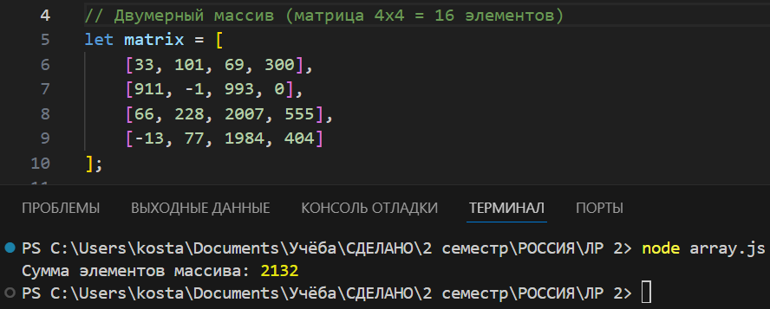
Рисунок 4.1 – Запуск первой программы

Далее была написана программа на JavaScript, выполняющая построение двумерного массива (т.е. матрицы) и его фильтрацию через удаление всех строк, имеющих внутри отрицательные значения (листинг 4.2).
Код вызывает встроенные методы filter и some. Первый помогает отобрать из матрицы все строки, для которых значение вложенной стрелочной функции истинно. Второй нужен чтобы проверить, выполняется ли условие (x<0) хотя бы для одного элемента массива (строки матрицы).

Листинг 4.2 – Фильтрация матрицы
// Удаление из матрицы строк с отрицательными элементами
const filterPositiveRows = matrix =>
matrix.filter(row => !row.some(x => x < 0));

// Исходная матрица
const matrix = [
[33, 101, 69, 300],
[911, -1, 993, 0],
[66, 228, 2007, 555],
[-13, 77, 1984, 404]
];

console.log("Матрица без строк с отрицательными элементами:");
console.log(filterPositiveRows(matrix));

В итоге программа выводит вариант исходной матрицы без строк с отрицательными элементами (рисунок 4.2).

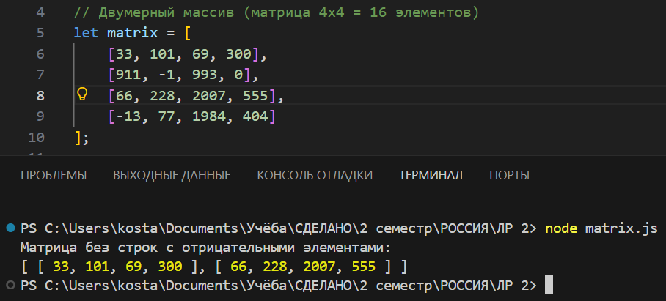
Рисунок 4.2 – Запуск второй программы

ВЫВОД

В ходе работы была рассмотрена парадигма функционального программирования: её ключевые свойства, способы реализации и отличия от процедурного программирования.
Функциональный подход к программам был применён на практике при написании кода на языке JavaScript. Полученные программы выполняют простейшие операции с базовыми управляющими структурами JS.
Сравнение с программами из предыдущей работы показало, что функциональное программирование может существенно сократить и упростить код. При нём программист склонен избегать изменчивых состояний, ветвлений и неопределённостей. Также это стимулирует изучать и применять встроенные функции и методы ЯП.
Процедурный подход позволяет гибче прописывать процесс выполнения программы, делает код более прямолинейным.

